一种歪果仁的【优美提示框】的实现

#### 上图

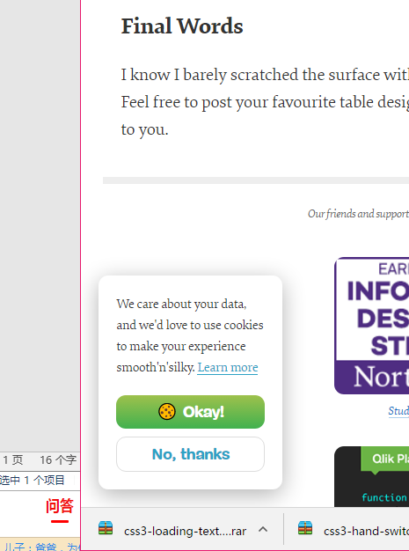

#### 猜测实现方案

悬浮窗div，圆角，阴影，

内嵌div文本，Button使用 雪碧图 / SVG【怀疑SVG能否做到这么好看】？？

#### 实际代码结构

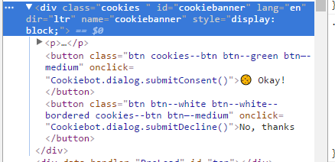

外部容器CSS代码

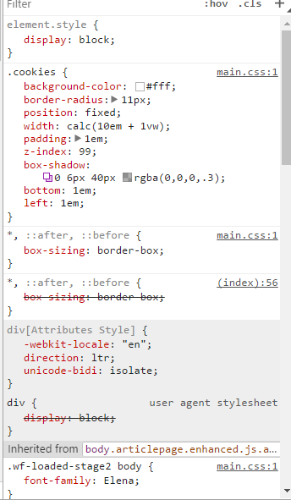

**分析：**

很简洁的实现方案，没有一点点多余的东西，但是美到爆啊 谁说拟物化反人类了啊？谁说阴影圆角Low了啊？简直高大上好吗？

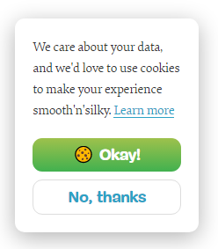

主要实现属性：

position: fixed; 悬浮到指定位置

width: calc(10em + 1vw); 宽度小才好看，拉伸不变形，多数分辨率下保持美观

padding: 1em; 主要防止里面的内容挤成一坨

z-index: 99; 保证飘在最上层 99是夸张的数值

box-shadow: 0 6px 40px rgba(0,0,0,.3); 一句话实现shadow，word还是做不到啊

left: 1em; 悬停于左侧1em处

bottom: 1em; 悬停于底部1em处

文本实现属性

一个非常有意思的行高控制

line-height: calc(1.5em + .2vw);